数据结构课程设计
——家谱管理系统

项目说明文档

作 者 姓 名： 黄茂军
学 号： 2452776
指 导 老 师： 张颖
专 业： 软件工程

同济大学
Tongji University

1. 项目简介
1.1. 项目背景
家谱是一种以表谱形式，记载一个以血缘关系为主体的家族世袭繁衍和重要任务事迹的特殊图书体裁。家谱是中国特有的文化遗产，是中华民族的三大文献（国史，地志，族谱）之一，属于珍贵的人文资料，对于历史学，民俗学，人口学，社会学和经济学的深入研究，均有其不可替代的独特功能。本项目对家谱管理进行简单的模拟，以实现查看祖先和子孙个人信息，插入家族成员，删除家族成员，查询家庭成员的功能。
1.2. 项目要求
本项目的实质是完成对家谱成员信息的建立，查找，插入，修改，删除等功能，可以首先定义家族成员数据结构，然后将每个功能作为一个成员函数来完成对数据的操作，最后完成主函数以验证各个函数功能并得到运行结果。
1.3. 输入格式
本项目首先需要用户建立家谱，即输入祖先的姓名，而后可以输入要执行的操作（A-E大小写均可）以完成对家谱管理系统的操作。在不同的操作选项中，用户需要输入如某家庭成员的姓名、家庭成员的个数等。
1.4. 输出格式
本项目针对输入有详细的输入错误处理，若用户输入错误，则程序会输出相关提示信息，并要求重新输入。而针对用户选择的操作，可以输出相应的操作结果并输出当前操作的家庭成员的第一代子女。
2. 设计思路
2.1. 数据结构设计
本项目是家谱管理系统的创建，由于家谱的性质，很容易想到使用树的结构。而由于一个父亲可以有多个子女，因此本项目采用多叉树来实现。每个树节点（即家庭成员）包含3个变量，一是指向父节点的指针，二是该家庭成员的姓名，三是存放指向孩子节点的指针的vector数组。
2.2. 类设计
2.2.1. String类
因为家谱需要输入各个家庭成员的姓名，为了便于操作，因此自定义String类。
class String {
private:
char* data;
int length;
public:
String();
String(const char* str);//从C风格字符串构造
String(const String& str);//拷贝构造函数
~String();
int size() const;//返回字符串长度
const char* c_str() const;//返回C风格字符串
String& operator=(const String& str);//赋值运算符重载
String operator+(const String& str) const;//字符串连接
bool operator==(const String& str) const;//相等比较
bool operator!=(const String& str) const;//不等比较
bool operator<(const String& str) const;//小于比较
bool operator<=(const String& str) const;//小于等于比较
bool operator>(const String& str) const;//大于比较
bool operator>=(const String& str) const;//大于等于比较
char& operator[](int index);//下标运算符重载
const char& operator[](int index) const;//下标运算符重载（常量版本）
void getline(istream& in);//从输入流中读取一行字符串
friend istream& operator>>(istream& in, String& str);//输入流运算符重载
friend ostream& operator<<(ostream& out, const String& str);//输出流运算符重载
};
2.2.2. vector类
本项目选择采用vector动态数组用于存放指向孩子节点的指针。
template <typename T>
class Vector {
private:
T* data;
int length;//当前长度
int capacity;//当前容量
//动态调整容量
void resize(int new_capacity);
public:
Vector() : capacity(4), length(0) {
data = new T[capacity];
}
~Vector() {
delete[] data;
}
void push_back(const T& value);//在末尾添加元素
void pop_back();//在末尾删除元素
int size() const { return length; }//返回当前长度
T& operator[](int index) {
return data[index];
}//重载下标运算符
const T& operator[](int index) const {
return data[index];
}//重载下标运算符（常量版本）
void make_empty() {
length = 0;
}//清空动态数组
bool is_empty() const {
return length == 0;
}//判断动态数组是否为空
};
2.2.3. MemberNode类（树的结点类）
每个树节点（即家庭成员）包含3个变量，一是指向父节点的指针，二是该家庭成员的姓名，三是存放指向孩子节点的指针的vector数组。

//定义家庭成员结点
struct MemberNode{
String name;
MemberNode* parent;
Vector<MemberNode*> children;
//默认构造函数
MemberNode() {
name = "";
parent = NULL;
children.make_empty();
}
//节点构造函数(已知姓名）
MemberNode(String name) {
this->name = name;
parent = NULL;
children.make_empty();
}
};
2.2.4. FamilyTree类

FamilyTree类代表整个家谱树，管理对树的操作，如添加成员、删除局部家庭、查找成员以及显示信息等。
成员变量：
root：指向家谱树根节点的指针。
class FamilyTree {
private:
MemberNode* root;//根结点指针
//用递归方式清除家庭树
void destroy(MemberNode* node) {
if (node == NULL) {
return;
}
else{
for (int i = 0; i < node->children.size(); i++) {
destroy(node->children[i]);
}
delete node;
node = NULL;
}
}
public:
FamilyTree() {
root = NULL;
}
FamilyTree(String name) {
root = new MemberNode;
root->name = name;
root->parent = NULL;
root->children.make_empty();
}
~FamilyTree() {
if (root!= NULL) {
destroy(root);
root = NULL;
}
}
//查找家庭成员
MemberNode* find(const String& name, MemberNode* root)const;
//完善家庭
void completeFamily(const String& parent, Vector<String>& children, MemberNode* root);
//添加家庭成员
void addMember(const String& parent,const String& child, MemberNode* root);
//解散局部家庭
void dissolveFamily(const String& name, MemberNode* root);
//更改家庭成员姓名
void changeName(const String& oldName, const String& newName, MemberNode* root);
//打印家庭成员
void printchildren(MemberNode* parent)const;
//获取根节点，用于外部调用
MemberNode* getRoot()const {
return root;
}
};
2.3. 主程序设计
主程序首先需要创建一个FamilyTree对象（family）用于表示整个家谱。通过调用Menu函数，程序通过交互式菜单供用户选择不同的操作。Menu函数中程序首先要求建立一个家谱，用户需要输入祖先姓名，而后程序会创建以祖先为根节点的家谱多叉树。之后，进入主循环，根据用户选择执行相应的操作，直到用户选择退出程序。在循环中调用相应的二叉树操作函数，如插入家庭成员、展示第一代子女、删除家庭成员、删除子树、寻找家庭成员等，然后输出相应的处理结果。
2.4. 输入错误处理设计
2.4.1. 单个参数的输入错误处理
在输入某家庭成员的子女数时，使用 while 循环不断尝试获取用户输入，直到输入满足要求。使用 cin.fail() 及正负来判断输入是否出错，检查输入是否在有效范围内。如果输入无效，则输出错误信息，清除输入缓冲区并忽略之后的字符，并重新输出输入的提示信息。类似的操作方法可以用在输入操作选项中，区别仅仅在于输入的内容是char型而非int型，用户输入的操作选项是大小写均可的，否则输入内容错误都需要重新输入。注意，如果输入了多个字符则只取第一个字符，然后用cin.ignore()清理缓冲区，以免对后续输入造成影响。
2.4.2. 与家谱操作相关的错误处理
在许多操作选项中，都需要输入要操作的家庭成员的姓名，如果用户指定的家庭成员通过Find函数未查找到，则需要输出用户所写家庭成员并不存在于家谱中，无法对其进行相应的操作。并且输入姓名时，用户可能会输入空格，那么，为防止第一个空格后的内容会影响后续的输入，因此每一次输入姓名后，都需要清空缓冲区。
在所有操作选项中，都需要展示当前家庭成员的第一代子孙，但也会出现当前家庭成员并没有任何子女的情况，因此通过children数组是否为空来判断，若无子孙，则需要输出相关的提示信息。
- 功能实现
3.1. 查找功能（核心）
查找某个节点的姓名，若未找到返回null，若找到则返回该节点的指针。该函数采用递归实现。如果根节点的姓名是所找，则返回根节点，否则在子节点继续调用find函数。如果都没找到，则返回null。
//查找家庭成员
MemberNode* FamilyTree::find(const String& name, MemberNode* root)const {
if (root == NULL) {
return NULL;
}
//如果找到了，则返回该结点
if (root->name == name) {
return root;
}
else {
//否则，遍历子结点
for (int i = 0; i < root->children.size(); i++) {
MemberNode* node = find(name, root->children[i]);
if (node!= NULL) {
return node;
}
}
return NULL;
}
}

3.2. 完善家谱功能
用户3.2. 完善家谱功能
选择完善家谱后，程序要求输入要完善家谱的成员，并找到该成员将此节点设置为当前结点，并让用3.2. 完善家谱功能
户输入其儿女个数，再依次3.2. 完善家谱功能
输入他们的姓名，通过调用completeFamily函数将这些儿女添加到家谱中。完成后输出当前结点的第一代子女。
void FamilyTree::completeFamily(const String& parent, Vector<String>& children, MemberNode* root) {
MemberNode* parentNode = find(parent,root);
if (parentNode == NULL) {
cout << "父亲不存在！" << endl;
return;
}
for (int i = 0; i < children.size(); i++) {
MemberNode* have_childNode = find(children[i], root);
//如果孩子不在家庭中，则添加
if (have_childNode == NULL) {
MemberNode* childNode = new MemberNode(children[i]);
childNode->parent = parentNode;
parentNode->children.push_back(childNode);
}
else {
//如果孩子已经在家谱中，但不是父亲的第一代子孙，则报输入错误
if (have_childNode->parent != parentNode) {
cout << "输入错误！ " << children[i] << "不是" << parent << "的第一代子孙！" << endl;
return;
}
//如果孩子已经在家谱中，且是父亲的第一代子孙，则不做任何操作
}
}
printchildren(parentNode);
}
3.3. 添加家庭成员功能
用户选择添加家庭成员后，程序要求输入要添加儿子（或女儿）的人的姓名，找到后将其设置为当前结点，并要求输入其子女的姓名，然后通过调用addMember函数，在当前节点下添加了一个新的孩子。完成添加后输出当前结点的第一代。

void FamilyTree::addMember(const String& parent, const String& child, MemberNode* root) {
MemberNode* parentNode = find(parent, root);
if (parentNode == NULL) {
cout << "父亲不存在！" << endl;
return;
}
MemberNode* childNode = find(child, root);
if (childNode != NULL) {
cout << "孩子已经在家庭中！" << endl;
return;
}
MemberNode* newChildNode = new MemberNode(child);
newChildNode->parent = parentNode;
parentNode->children.push_back(newChildNode);
printchildren(parentNode);
}
3.4. 解散局部家庭功能
用户选择解散局部家庭后，程序要求输入要解散家庭的人的姓名。通过调用 find 和 dissolveFamily函数，找到该人的节点并删除其子树，达到解散局部家庭的效果。完成删除后输出当前结点的第一代子女。
void FamilyTree::dissolveFamily(const String& name, MemberNode* root) {
MemberNode* node = find(name, root);
if (node == NULL) {
cout<<name<<"不存在！"<<endl;
return;
}
if (node->children.size() == 0) {
cout << name << "没有孩子！" << endl;
return;
}
cout << "要解散的家庭的成员姓名: " << name<<endl;
printchildren(node);
//删除父节点的所有子树
for (int i = 0; i < node->children.size(); i++) {
destroy(node->children[i]);
}
}
3.5. 更改家庭成员姓名功能
用户选择更改家庭成员姓名后，程序要求输入要更改姓名的人的目前姓名和更改后的姓名。如果姓名与原姓名相同，则提示相关信息；若不同则通过调用 find 方法找到该人的节点，并将其姓名更新。
//更改家庭成员姓名
void FamilyTree::changeName(const String& oldName, const String& newName, MemberNode* root) {
MemberNode* node = find(oldName, root);
if (node == NULL) {
cout << "原姓名不存在！" << endl;
return;
}
node->name = newName;
cout << oldName << "已更名为" << newName << endl;
}
4. 测试结果（包括边界测试）
4.1. 建立一个家谱
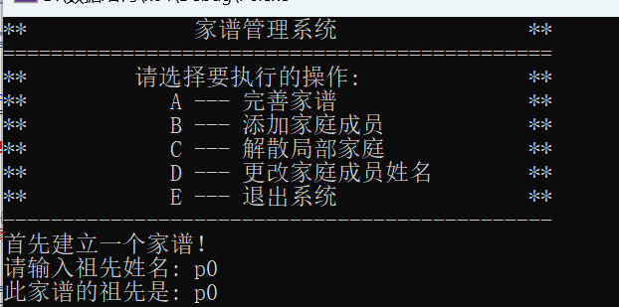
4.2. 选择操作选项
（1）输入内容错误
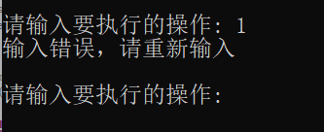
（2）输入的姓名含有空格，则程序会只接受第一个空格前的字符串，而之后输入的内容会在缓冲区被清空，不会影响后续的输入。(以下输入姓名均有该操作，下文类似清况省略）
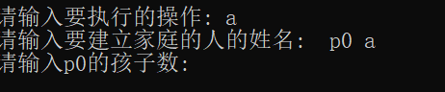
（3）输入正确即可进入相应的操作（大小写均可）
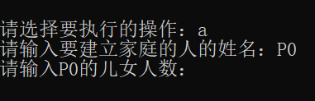
4.3. 完善家谱（选项A）
（1）输入的姓名不存在于家谱中
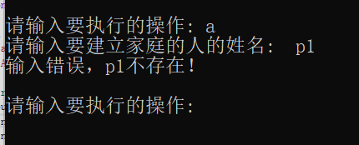

（2）输入的儿女人数错误
包括输入的数据类型错误，输入的数字范围错误。
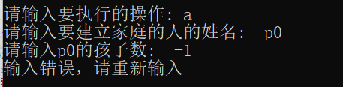

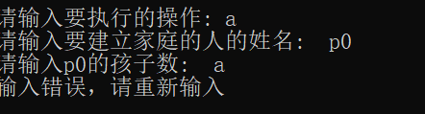
（3）输入正确（即姓名存在于家谱中，输入的儿女人数也正确）
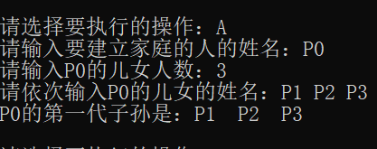
4.4. 添加家庭成员（选项B）
（1）输入的姓名不存在于家谱中
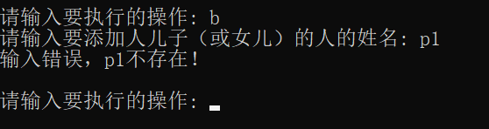
（2）输入正确（即姓名存在于家谱中）
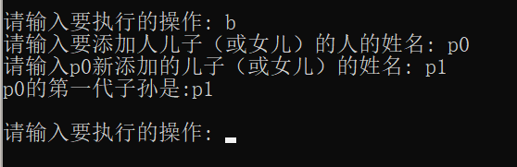

4.5. 解散局部家庭（选项C）
（1）输入的姓名不存在于家谱中

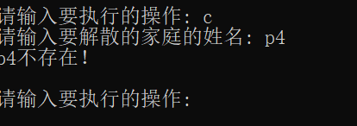
（2）输入的姓名无子女（无法解散家庭）
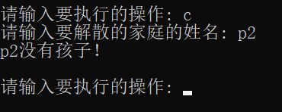
- 输入正确
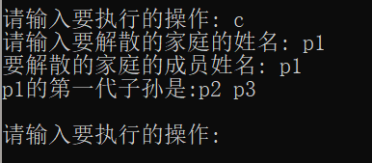
4.6. 更改姓名（选项D）
（1）输入的姓名不存在于家谱中
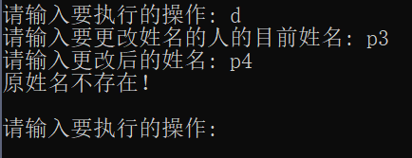

（2）输入正确（即姓名存在于家谱中）
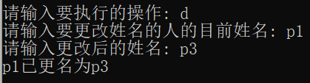
4.7. 退出程序（选项E）
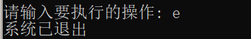
4.8. 程序的测试结果总览（此处仅展示输入正确有效的情况）
